113年10月11日餐點照片
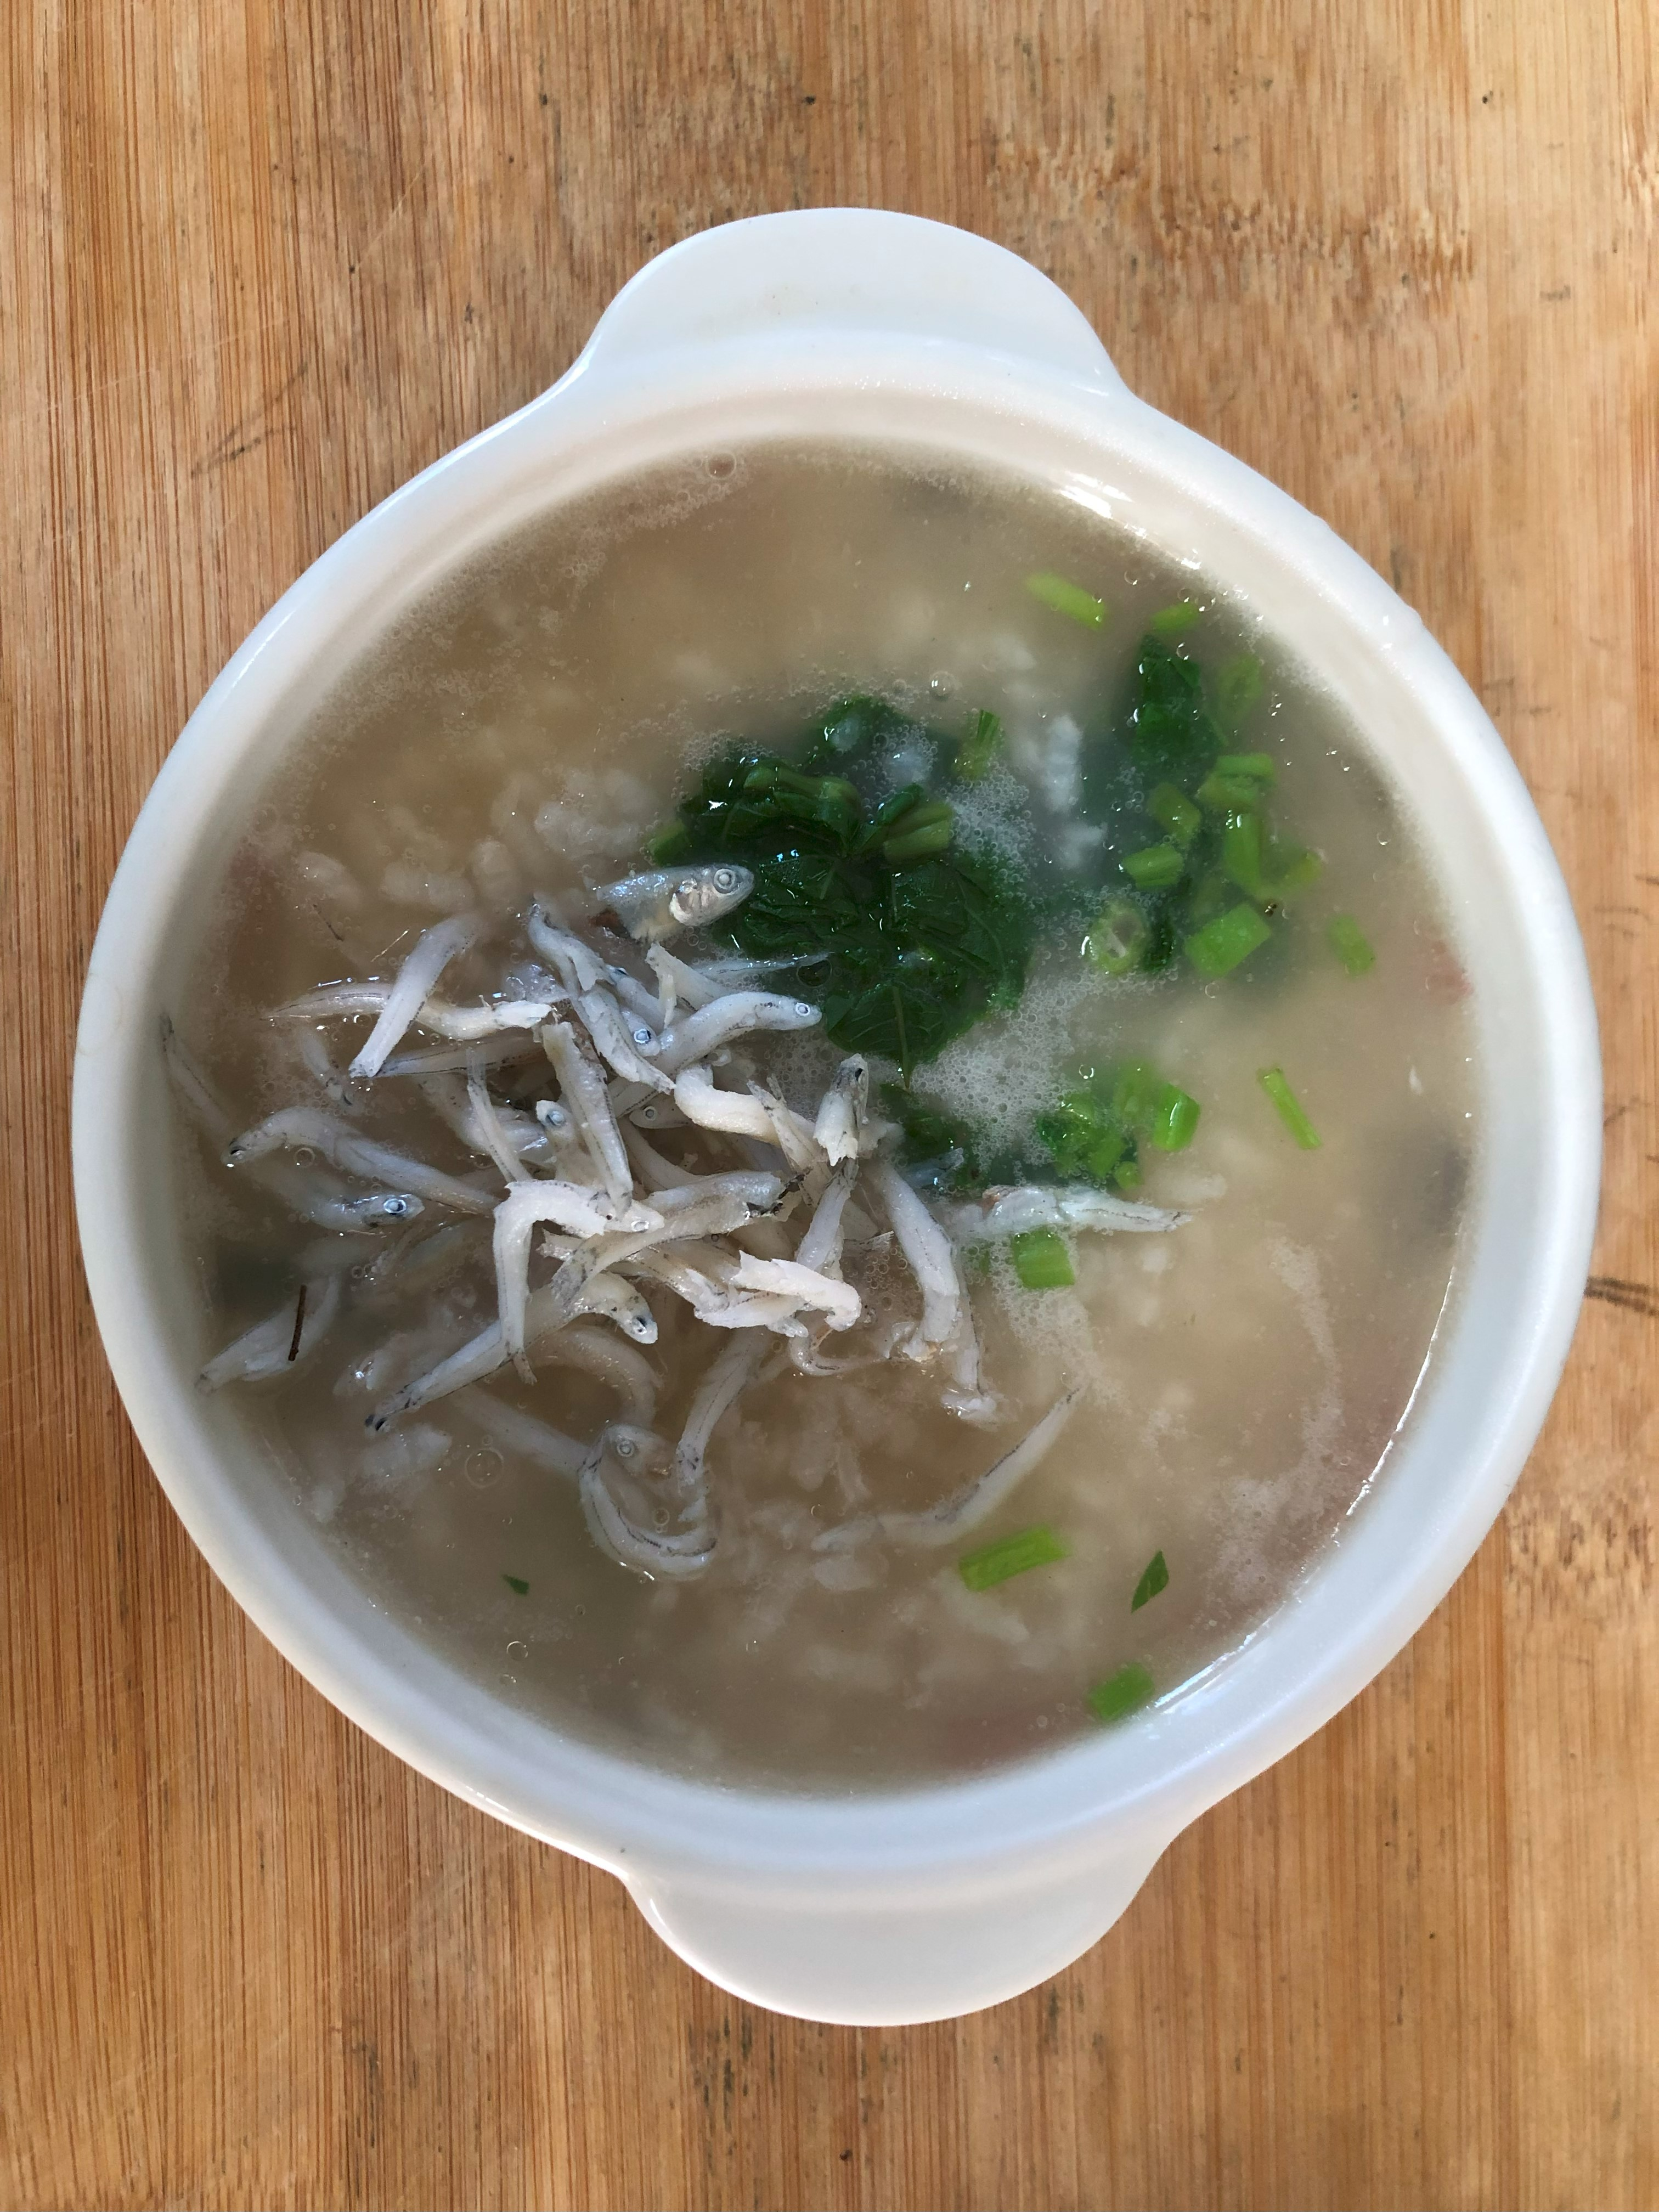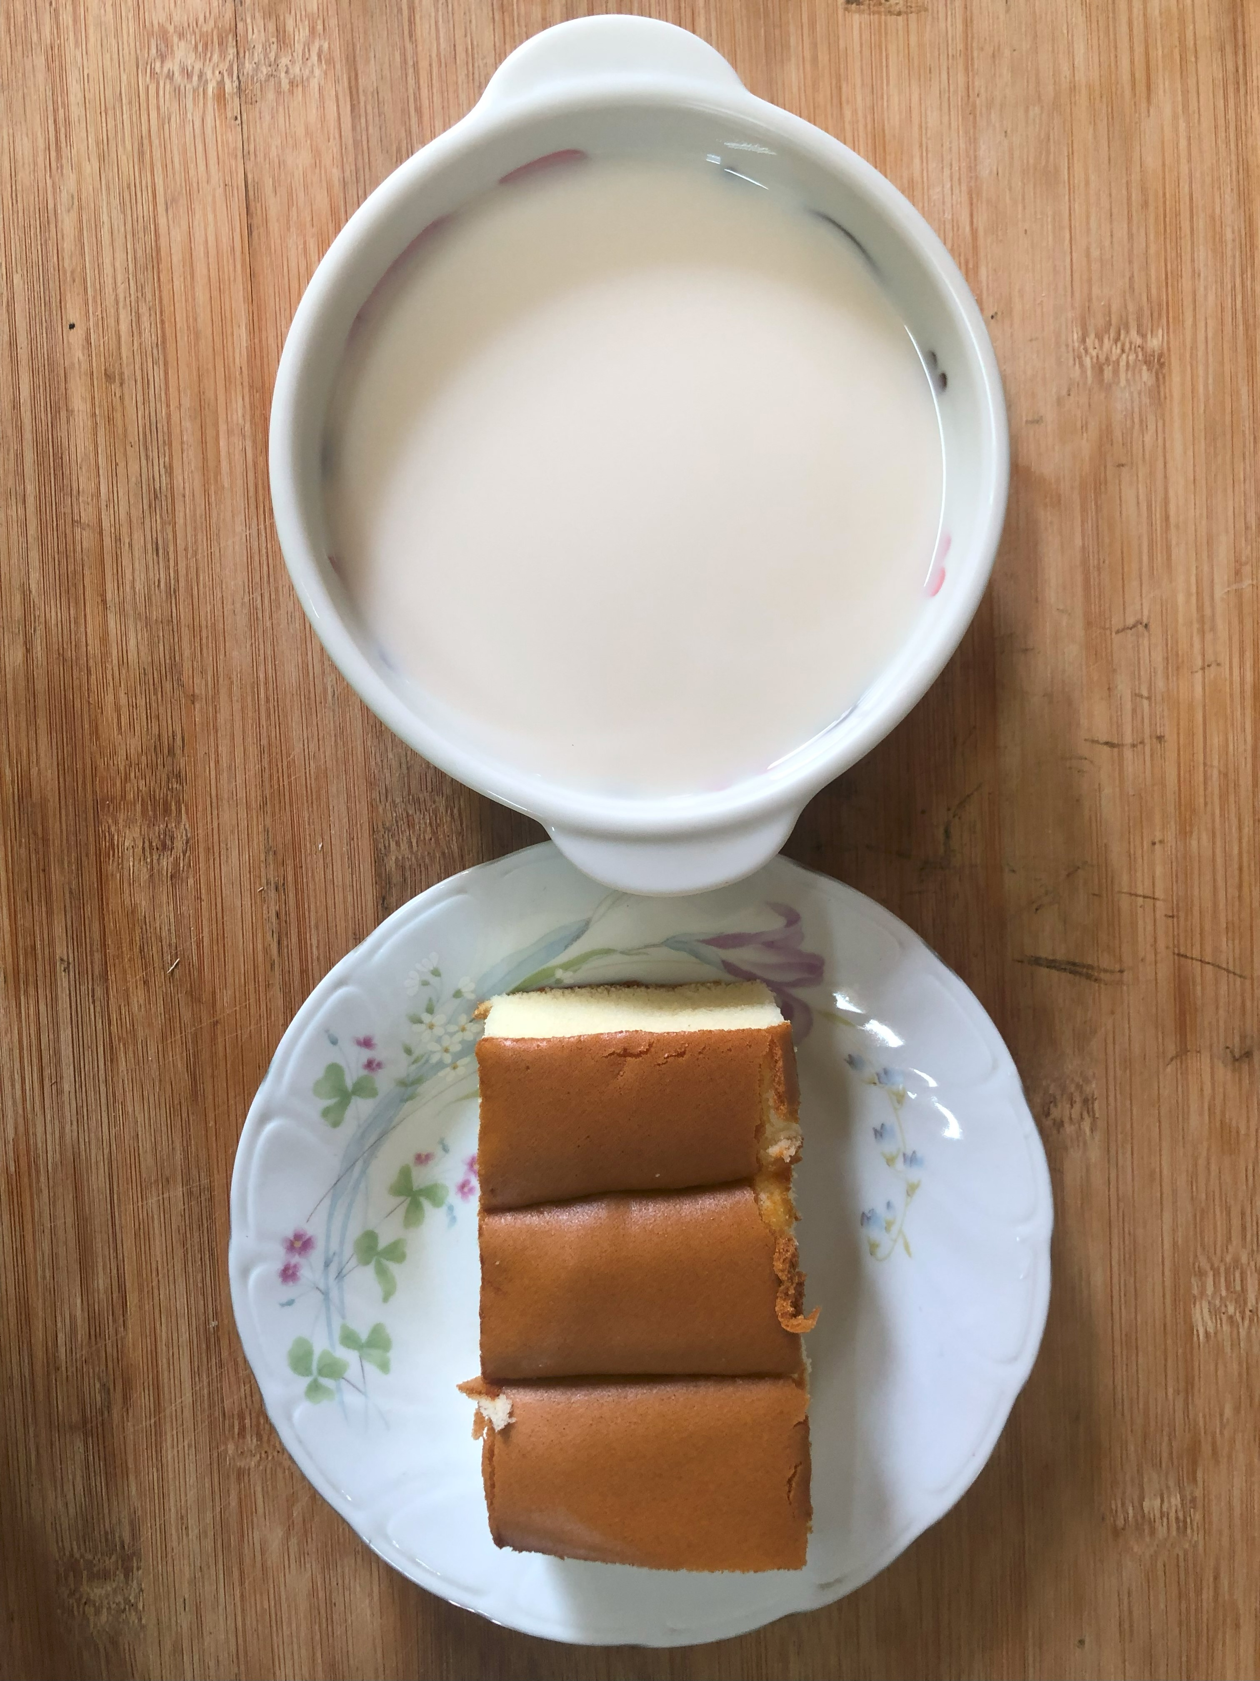
早餐(蔬菜吻仔魚粥) 下午點心(蛋糕、豆奶)
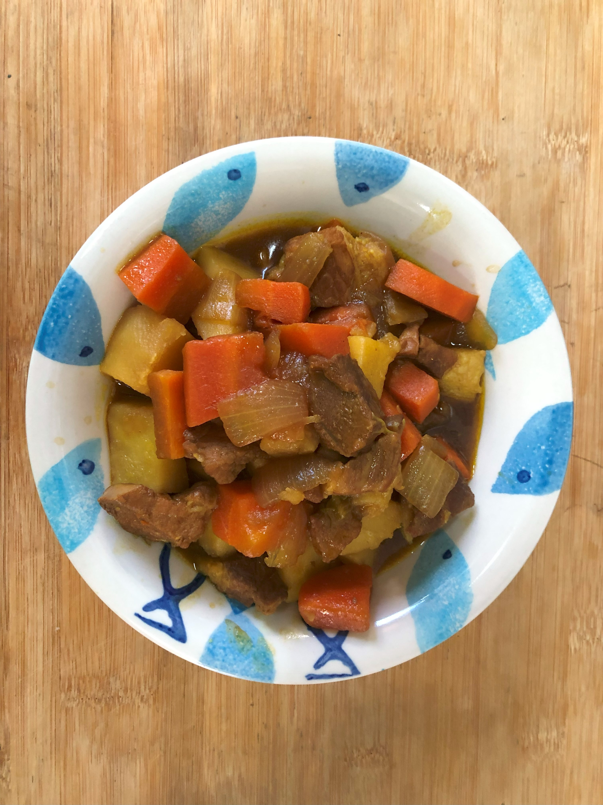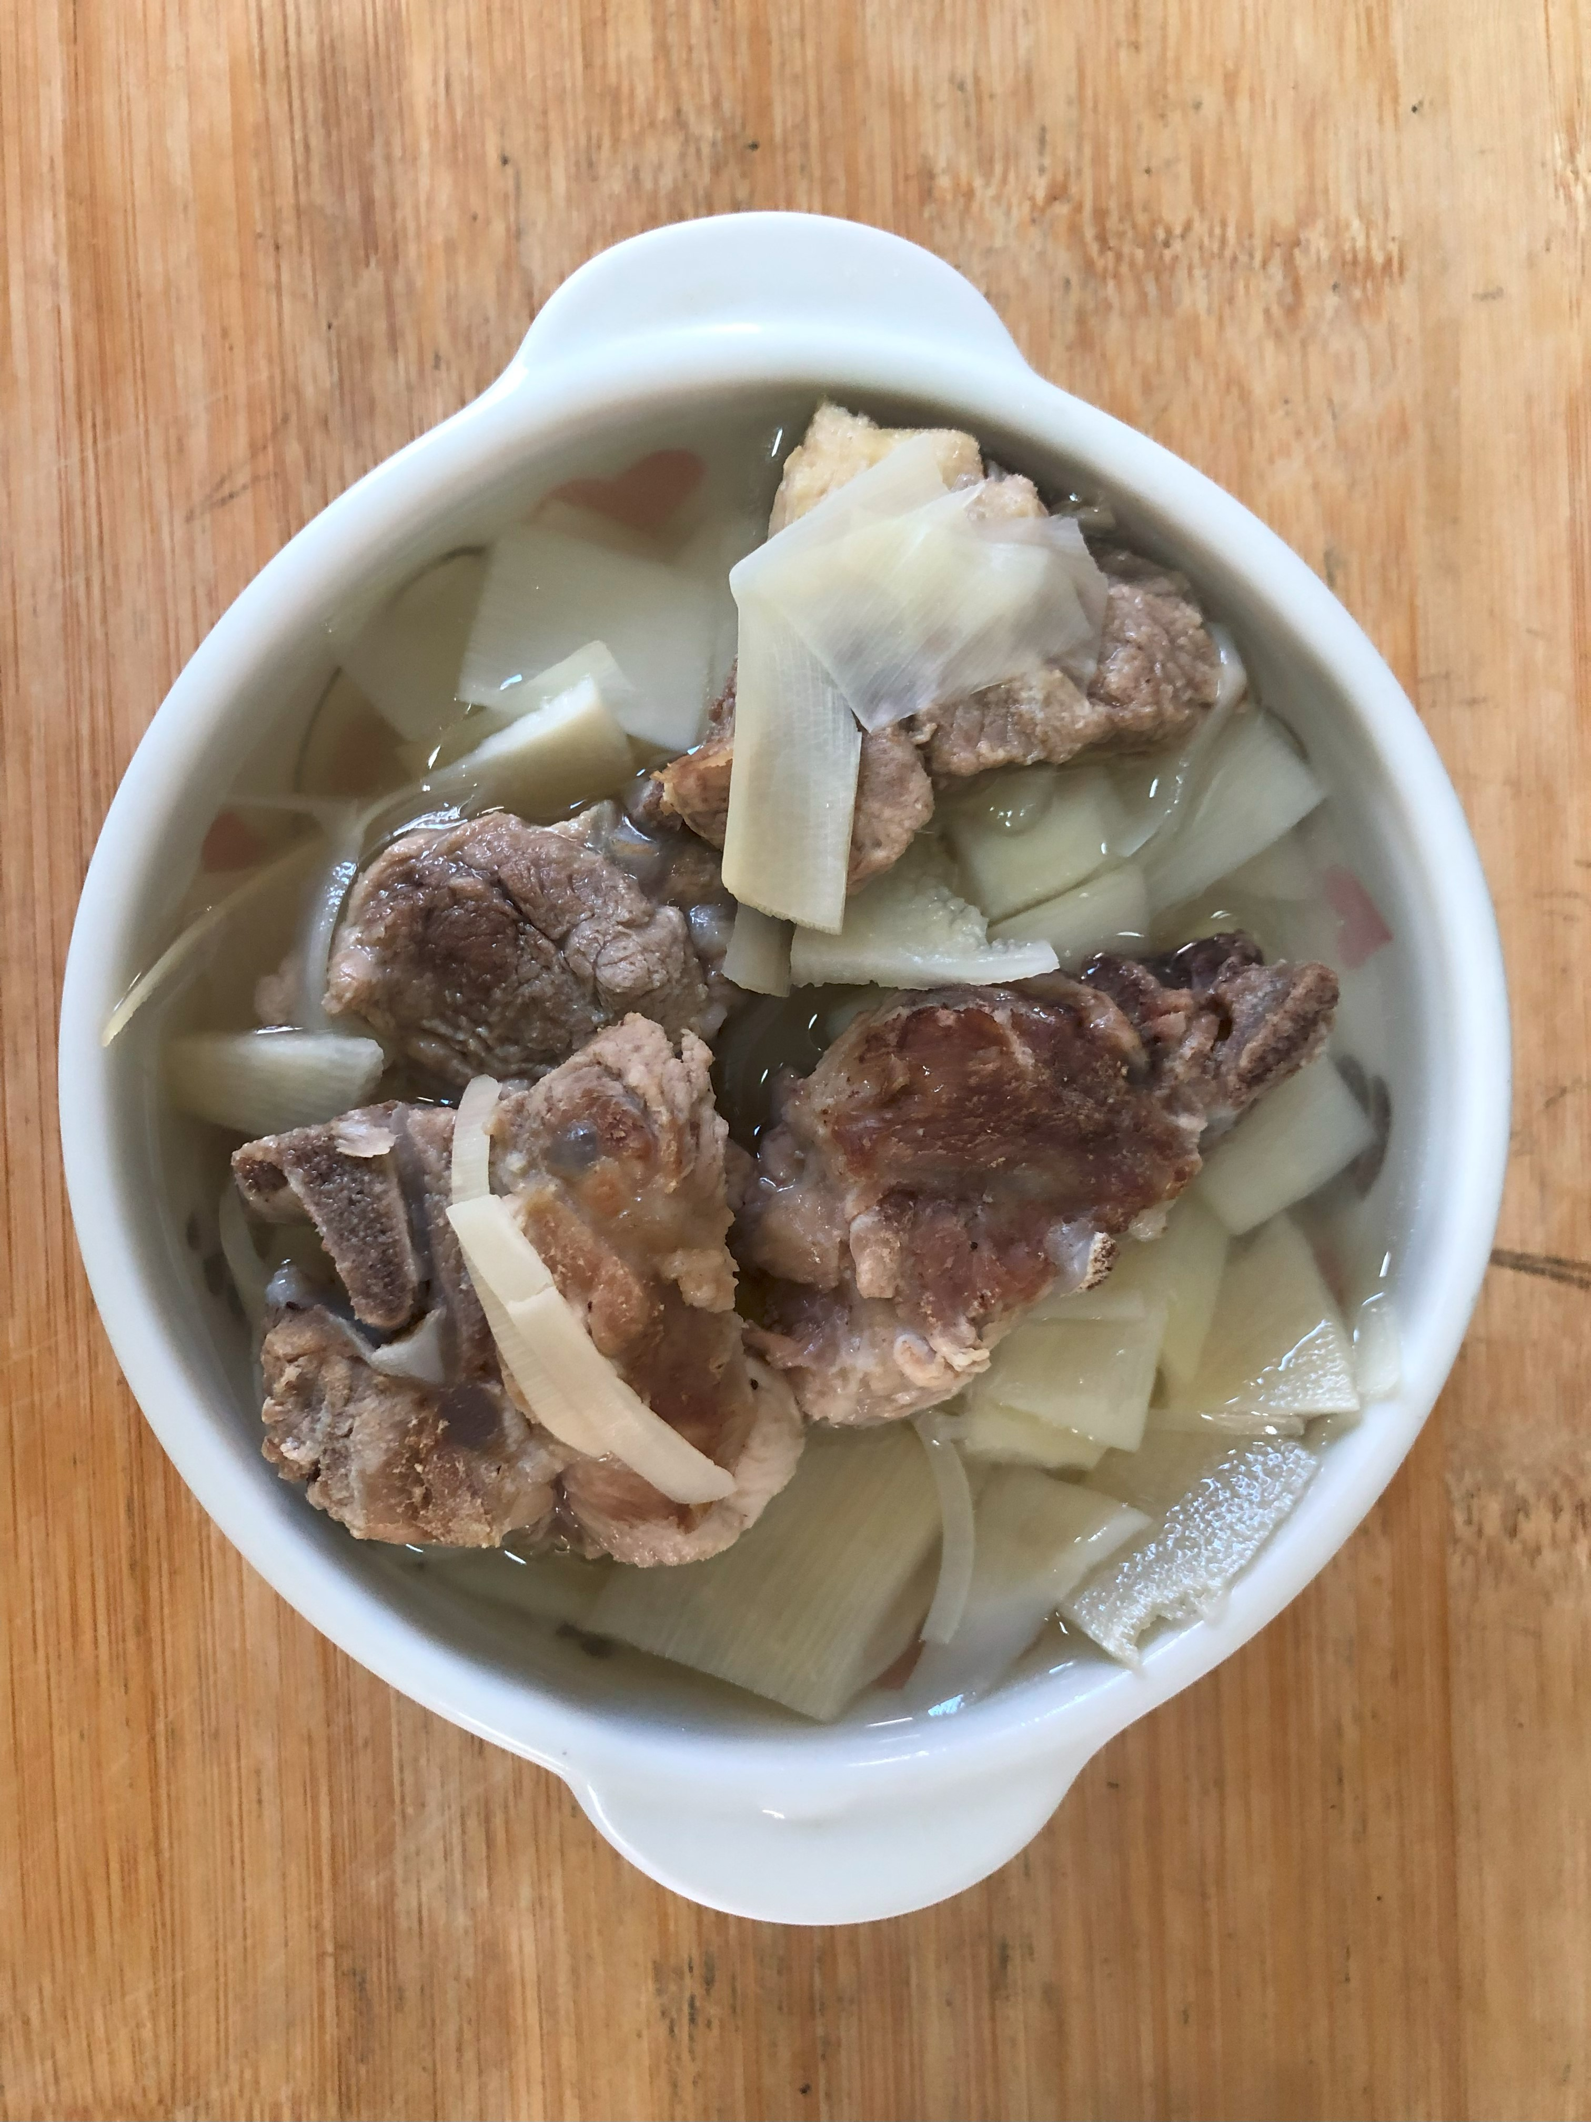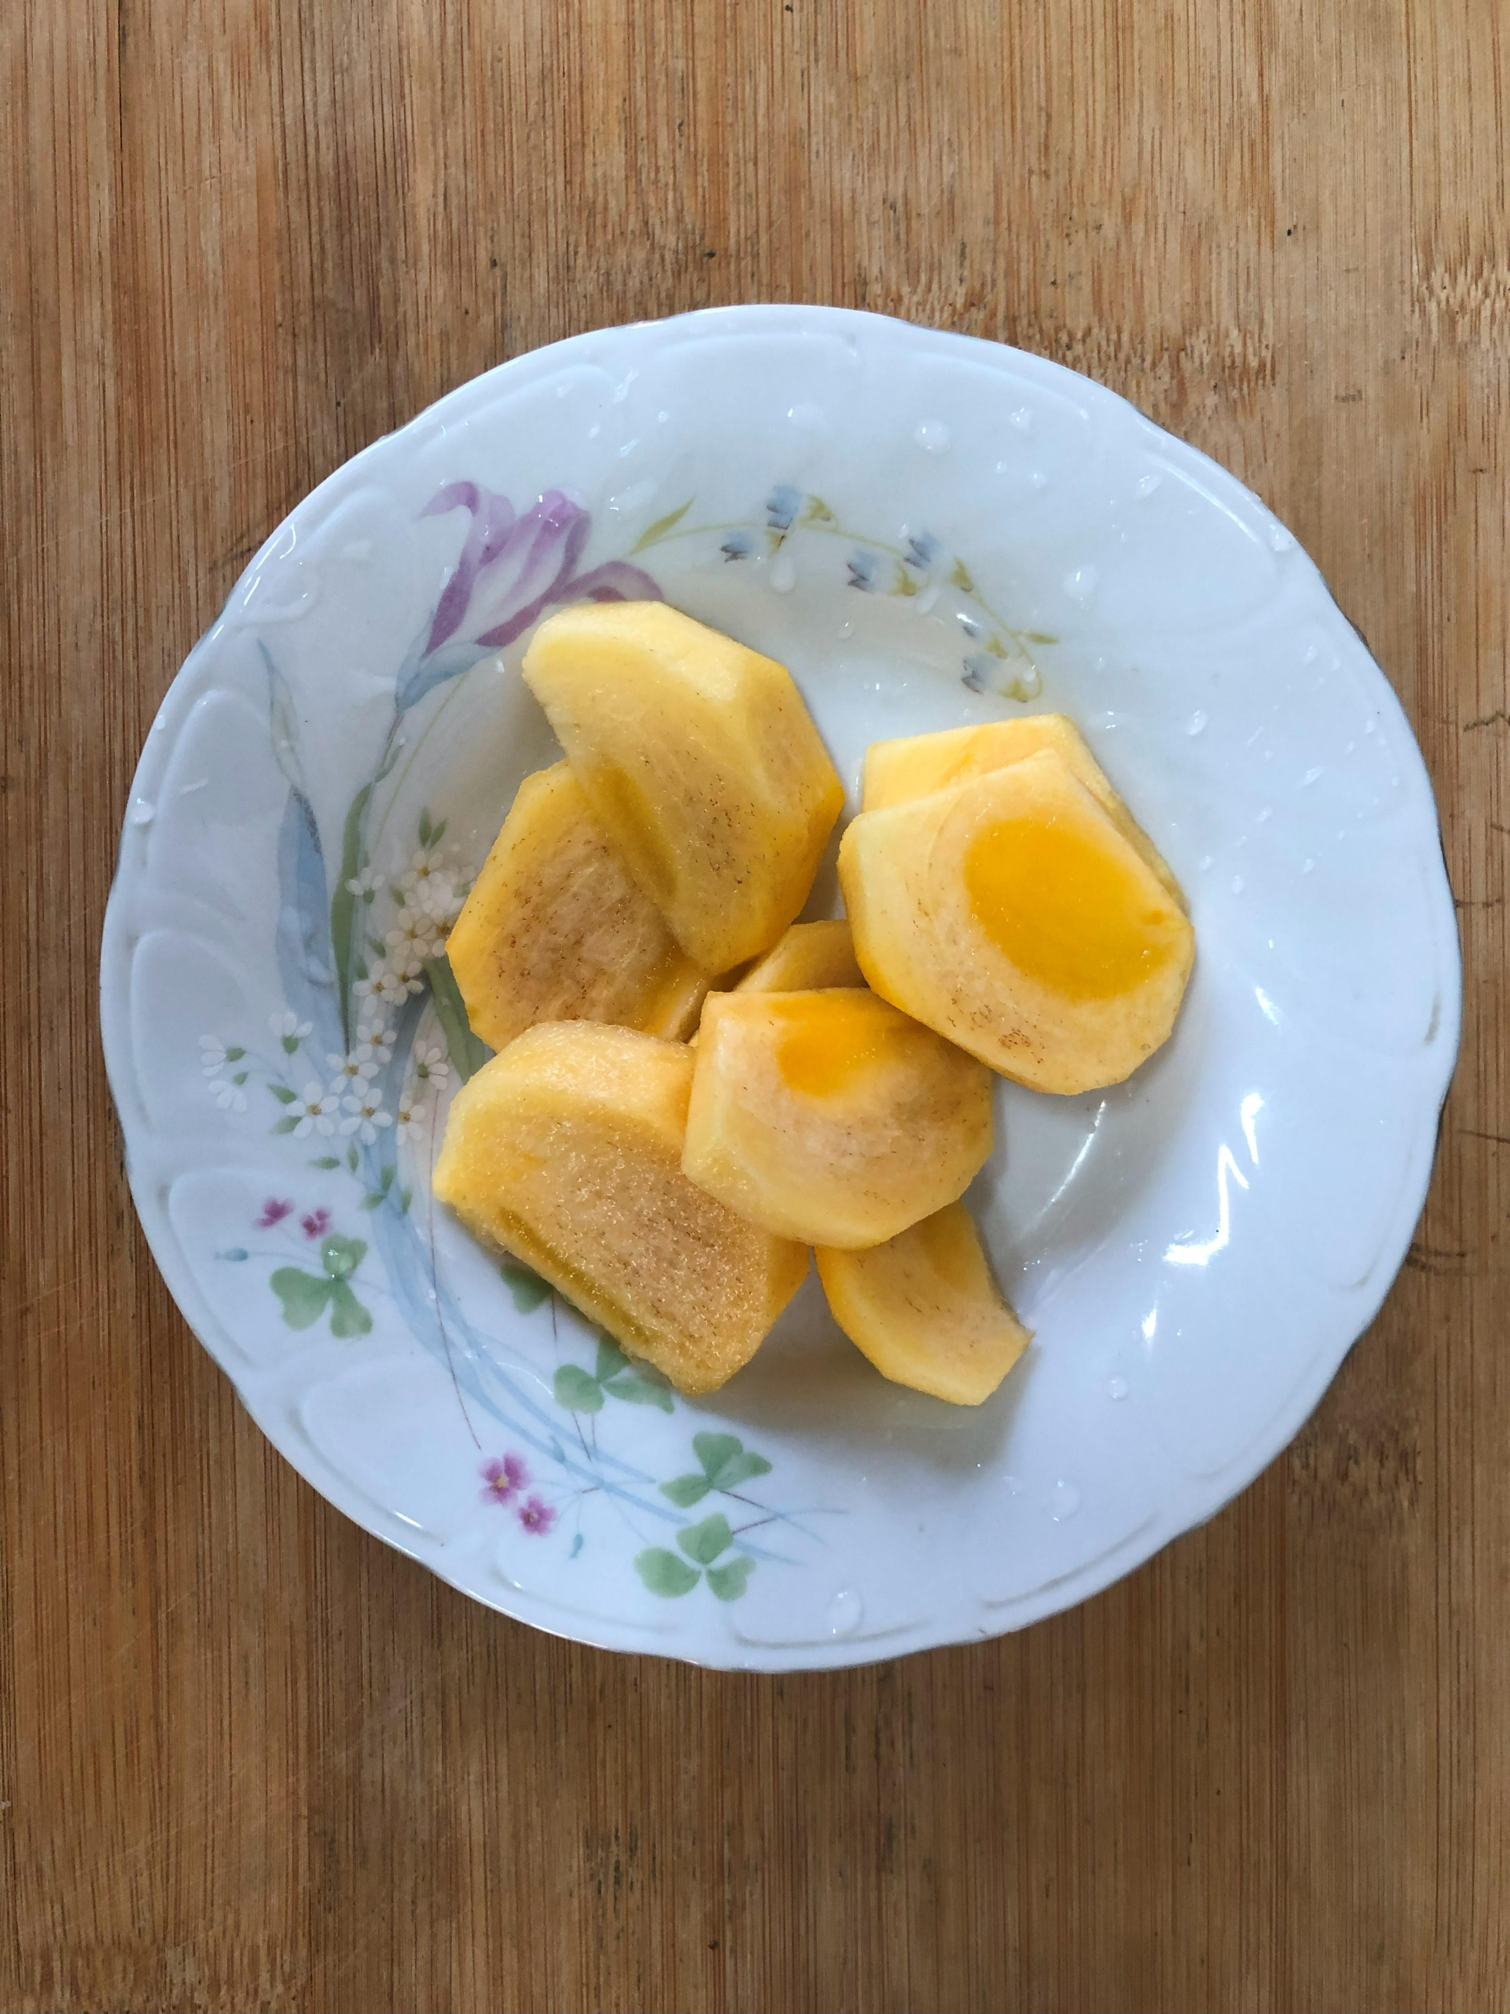
午餐(台式南洋風味咖哩飯、排骨竹筍湯、水果)

